МУНИЦИПАЛЬНОЕ ДОШКОЛЬНОЕ ОБРАЗОВАТЕЛЬНОЕ УЧРЕЖДЕНИЕ
«ДЕТСКИЙ САД №64»

Консультация на тему:
«Формирование элементарных математических представлений у дошкольников в различных видах детской деятельности»

Подготовила: старший воспитатель
Ульянова Светлана Александровна

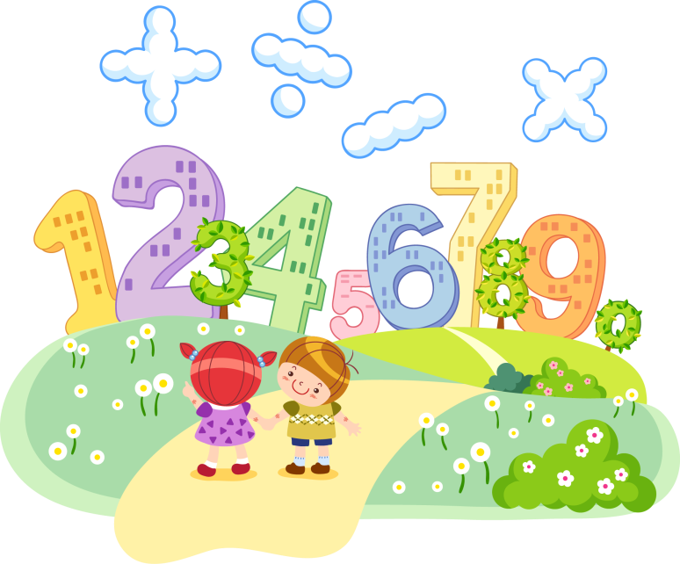

Одной из составляющих образовательной области «Познавательное развитие» является формирование элементарных математических представлений дошкольников. Приобретение этих представлений имеет существенное значение для умственного развития детей и оказывает активное влияние на формирование умственных действий, столь необходимых для познания окружающего мира.
Согласно программным требованиям, в старшем дошкольном возрасте ребёнок должен овладеть математическими представлениями по основным разделам:
- количество и счёт;
- цифры и знаки;
- счётные действия;
- величины;
- ориентировка в пространстве;
- ориентировка во времени;
- геометрические фигуры.
Для достижения положительного результата работы в данном направлении образовательный процесс осуществляется педагогами ДОУ через организацию различных видов детской деятельности.
Но для того, чтобы ребёнок смог овладеть математическими знаниями, умениями и навыками в полном объёме, необходимо участие родителей, включение их в процесс развития ребёнка.
Работу по развитию у детей элементарных математических представлений воспитатель организует на занятиях и вне занятий 2 – 3 раза в неделю. Занятия состоят из нескольких частей, объединенных одной темой. Продолжительность и интенсивность занятий на протяжении всего года увеличивается постепенно.
В структуру каждого занятия предусмотрен перерыв для снятия умственного и физического напряжения продолжительностью 1-3 минуты. Это может быть динамическое упражнение с речевым сопровождением или "пальчиковая гимнастика", упражнения для глаз или упражнение на релаксацию. На каждом занятии дети выполняют различные виды деятель- ности с целью закрепления у них математических знаний.
На занятиях по математике воспитатели используют методы (словесный, наглядный, игровой) и приемы (рассказ, беседа, описание, указание и объяснение, вопросы детям, ответы детей, образец, показ реальных предметов, картин, действия с числовыми карточками, цифрами, дидактические игры и упражнения, подвижные игры и др.)
Как привлечь внимание ребёнка к математике и помочь ему развиваться в повседневной жизни? Все очень просто, надо разговаривать с ребенком, включать его в коммуникативную деятельность. Например: Беседа «Что сначала, что потом»:
- Давайте перечислим всё, что вы сделали сегодня утром.
- Первое - умылись, второе - причесались, третье - заправили кровать, четвёртое - сделали зарядку, пятое - оделись, шестое – позавтракали.
- Сколько дел мы насчитали?
- Всего 6.
- Когда нам надо сделать все эти дела?
- Конечно сегодня утром.
- А когда мы с тобой всё это уже делали?
- Вчера утром?
- Когда мы снова будем всё это делать?
- Завтра утром.
Ещё пример: Мы сегодня рано встали,
Нам сегодня не до сна!
Говорят, скворцы вернулись!
Говорят, пришла …. ( весна)!
Игра «Назвать признаки весны» добавляя к ним слова порядковые числительные: первый, второй и т.д.
- Какие времена года соседи весны?
- Зима и лето.
Так в простой беседе во время коммуникативной деятельности ребёнка в течение дня без труда можно закрепить понятия «утро», «день», «вечер», «ночь», «вчера», «сегодня», «завтра», время года, порядковый счёт, умение отвечать на вопрос: «Сколько?»
Ребёнок играет с игрушками, которые можно посчитать разными интересными способами. Например, считаем глазами. Пусть ребенок сядет на руки. Выложите перед ним любое количество игрушек, скажем, пять, и дайте минуту-другую на них посмотреть. Трогать игрушки нельзя, нельзя считать вслух и даже шептать. Работают только глазки.
В течение дня можно считать ушами. Ребенок сидит на руках, молча, с закрытыми глазами. Воспитатель несколько раз хлопает в ладоши, пусть сосчитает, сколько. Еще игра: ребенок прячется, нужно говорить: «Ку-ку» несколько раз, а малыш в ответ ей хлопает на один раз больше. Или вариант столько же. Или на один раз меньше.
Считаем «языком». Мелко нарежьте яблоко и несколько кусочков положите ребенку в ротик. Пусть посчитает, сколько кусочков вы положили.
Считаем всем телом. Малыш закрывает глаза, затыкает ушки пальчиками, а воспитатель несколько раз дотрагивается до его плеча. Сколько раз? ребенок должен сосчитать.
Предложите девочке игру «гардероб». Играя, она будет подбирать кукле одежду для прогулки. Вместе посчитайте вещи её гардероба. Поинтересуйтесь, чего больше курток или сапог, брюк или кофточек.
На небольших карточках нарисуйте схематически лужи, проталины, первоцветы и добавьте их в игру мальчика «дорога». Пусть машинка объезжает их, а ребёнок считает, сколько луж он объехал, сколько встретил первоцветов на проталинках. Чего было больше, а чего меньше. Только не забывайте у него спросить об этом.
Играя, ребенок учит числа с удовольствием. Этот процесс прививает вкус к интеллектуальным занятиям и учит прилагать усилия в умственной деятельности.
Надо сказать, что во время игровой деятельности, ребенок может познакомиться с цветом:
Цель. Учить устанавливать тождества и различия цвета однородных предметов
- Раскладывание однородных предметов, резко различных по цвету, на две группы;
- Раскладывание однородных предметов близких цветовых тонов на две группы.
2. Цель. Учить выбирать предметы двух заданных цветов из четырех возможных, сопоставлять предметы по цвету;
- Размещение двух заданных цветов при выборе из четырех.
Знакомство с величиной
Цель. Закрепить умение группировать однородные объекты по величине.
- Раскладывание однородных предметов разной величины на две группы
- Размещение грибков двух размеров в отверстиях столиков соответствующего размера
2. Цель. Выбирать предметы двух заданных цветов из четырех возможных, знакомить с последовательностью размещения тонов в спектре
- Выбор однородных предметов по цвету из четырех предложенных
- Соотнесение предметов двух заданных цветов при выборе из четырех
3. Цель. Обозначение с помощью цвета свойств предметов, чередование цвета
- Мозаика: «Курочка и цыплята», «Домики и флажки», «Елочки и грибочки», «Гуси с гусятами»
- Нанизывание бус разного цвета, подбор пуговиц (ленточек, шариков, геометрических фигур) по цвету
- Игры: «Бегите ко мне», «Разноцветные ленточки», «Ищи свой домик», «Цветовое лото», «Прыг-скок».

